SESSION 2005
France Métropolitaine
BEPA option Activités Hippiques
Spécialité : Maréchalerie

EPREUVE E DU DEUXIEME GROUPE

(Coefficient : 2,5 - Durée : 3 heures)

Les candidats traiteront obligatoirement chaque module sur des copies séparées.

Matériel autorisé : calculatrice

Rappel : Au cours de l’épreuve, la calculatrice est autorisée pour réaliser des opérations de calculs, ou bien élaborer une programmation, à partir des données fournies par le sujet. Tout autre usage est interdit.

Module P1

Monsieur FABIEN, marié, deux enfants, titulaire du BEPA et du BTM option Maréchalerie, envisage de s’installer en tant qu’artisan maréchal ferrant. Pour ce faire, se pose à lui la question de la structure juridique la plus adéquate. Très rapidement, il envisage de choisir l’entreprise individuelle. A l’issue des modalités de création, il dispose du patrimoine suivant :
* un véhicule professionnel estimé à 6 097 €
* outils techniques (forges, enclumes…) évalués à 3 201 €
* un stock de départ de 1 676 €
* en banque 762 €
* une subvention de 457 €
* un emprunt ayant financé l’achat du véhicule de 3 048 €
* des créances fournisseurs à court terme d’un montant de 609 €
QUESTIONS
- Définir la notion d’artisan (3 points)
- Indiquer si la formation de Monsieur FABIEN ° vous semble suffisante du point de vue administratif. Justifier votre réponse (3 points)
- Après avoir défini l’importance du régime matrimonial, indiquer quel régime vous conseilleriez à Monsieur FABIEN (4 points)
- Présenter le bilan d’ouverture sur l’annexe n°1 en faisant apparaître les postes aux chapitres de l’actif et du passif, après avoir calculé le capital individuel. (10 points)

GRILLE D’EVALUATION

QUESTIONS | CAPACITES | CRITERES | BAREME
1 | Définir correctement la notion d’artisan | Exactitude et exhaustivité de la réponse | 3 points
2 | Connaître les conditions de l’installation en matière de diplôme | Exactitude et pertinence de la réponse | 3 points
3 | Définir un régime matrimonial et en analyser les incidences | Pertinence de la réponse | 4 points
4 | Calculer un capital social  Présenter un bilan | Exactitude du calcul et du mode de calcul  Exactitude du bilan (présentation et calcul | 4 points  6 points

MINISTERE DE L’AGRICULTURE
B E C D |  | N° ne rien inscrire
B E C D | EXAMEN : | N° ne rien inscrire
Nom : | Spécialité ou Option : | N° ne rien inscrire
(EN MAJUSCULES) |  | N° ne rien inscrire
Prénoms : | EPREUVE : | N° ne rien inscrire
Date de naissance : 19 | Centre d’épreuve : | N° ne rien inscrire
 | Date : | N° ne rien inscrire
SESSION 2005  France Métropolitaine  BEPA option ACTIVITES HIPPIQUES  Spécialité : Maréchalerie ( A compléter et à rendre avec la copie ) |  | N° ne rien inscrire

ANNEXE 1

ACTIF |  | PASSIF
Actif immobilisé  Actif circulant |  | Capitaux propres  Dettes

SESSION 2005
France Métropolitaine
BEPA option Activités Hippiques
Spécialité : Maréchalerie

EPREUVE E DU DEUXIEME GROUPE

Les candidats traiteront obligatoirement chaque module sur des copies séparées.

Module S1

La filière cheval

Question 1: 2 points

Depuis que les courses de chevaux existent, les paris existent aussi. En France, ils ont été réglementés en 1891.
A partir de 1930 et encore aujourd'hui les paris peuvent se faire sur les hippodromes et en dehors des hippodromes.
Indiquer comment s'appellent les deux organisations qui gèrent et collectent les enjeux de ces deux types de paris.

Question 2: 1 point

Les paris jouent un rôle important, ils permettent notamment le financement de l'ensemble de la filière cheval en France.
Justifier cette affirmation.

Question 3: 2 points

En France, l'identification des équidés est obligatoire.
31- Préciser quels sont les équidés concernés. (1 point)
32- Indiquer l'organisme chargé de cette identification. (1 point)

Question 4: 1.5 point

Toute personne qui détient un équidé doit tenir un registre d'élevage
Indiquer les informations qui doivent être notées dans ce registre.

Question 5: 1.5 point

Proposer une définition de la notion de stud-book.

Question 6: 2 points

La filière cheval peut être décomposée en différents stades depuis l’élevage des équidés, leur
valorisation et leur commercialisation jusqu’à leurs utilisations. Il faut également considérer
l’environnement de cette filière qui en permet l’approvisionnement en biens et en services.
Citer quatre métiers qui font partie de "l'environnement" de la filière.

SESSION 2005
France Métropolitaine
BEPA option Activités Hippiques
Spécialité : Maréchalerie

Module S2

La matière et le vivant

La partie BIOLOGIE et la partie PHYSIQUE - CHIMIE
doivent être traitées sur des copies séparées.

PHYSIQUE - CHIMIE (10 points)

Exercice 1 : (4,5 points)

On dissout de l’hydroxyde de calcium Ca (OH)₂ dans de l’eau.
- Le schéma de l’annexe 1 représente la solution aqueuse obtenue où seuls les ions hydroxyde OH⁻ y figurent.
Compléter le schéma par des ions calcium Ca²⁺.

- Le pH de la solution est égal à 12.
2.1. Préciser la nature de la solution. Justifier votre réponse.
2.2. Nommer l’ion responsable de cette valeur du pH.

- On ajoute de l’eau à la solution précédente.
3.1. Nommer cette opération.
3.2. Comment évolue le pH ?

Exercice 2 : (3 points)

Le glucose, de formule brute C₆H₁₂O₆, est présent dans de nombreux fruits.

- A quelle famille de biomolécules appartient le glucose ?
- Nommer le test permettant d’identifier la présence du glucose.
- Calculer la masse molaire du glucose.
- On dispose de 0,2 mol de glucose. Calculer la masse correspondante.

Données en g.mol⁻¹ : O : 16 C : 12 H : 1

Exercice 3 : (2,5 points)

Compléter la chaîne énergétique figurant en annexe 2, en indiquant la source et les formes d’énergies mises en jeu.

MINISTERE DE L’AGRICULTURE

B E C D | EXAMEN : | N° ne rien inscrire
Nom : | Spécialité ou Option :
(EN MAJUSCULES)
 | EPREUVE :
Prénoms :
Date de naissance : 19 | Centre d’épreuve :  Date :
SESSION 2005 |  | N° ne rien inscrire
France Métropolitaine
BEPA : Activités hippiques
Spécialité : Maréchalerie
(à compléter et à rendre avec la copie)

ANNEXE 1

l l Légende : l : ions hydroxyde OH⁻

l X : ion calcium Ca²⁺
l

ANNEXE 2

Panneau
solaire

Lampe

- - - - - - - - - - - - - -
--------- ---------- --------

- - - -
SESSION 2005
France Métropolitaine
BEPA option Activités Hippiques
Spécialités : Maréchalerie

Module S2

La matière, le vivant

BIOLOGIE (sur 10 points)

1. L’organisation du vivant. sur 4,25 points

  - Compléter le tableau de l’annexe 1 en indiquant, pour chaque exemple, le niveau d’organisation correspondant et un numéro d’ordre (du plus petit au plus grand) 2,5 pt
  - Légender le schéma de l’annexe 2 1,75 pt

2. La vie de la cellule sur 3 points
- Indiquer avec précision la fonction assurée par l’organite n° 6 de l’annexe 2. 1 pt
- L’annexe 3 présente sous forme de quatre schémas ordonnés une division cellulaire.
Compléter le schéma de l’annexe 3 :
    - en déterminant s’il s’agit, pour les schémas I et IV, d’une cellule mère ou d’une cellule fille (entourez le terme exact) 0,5 pt
    - en déterminant pour ces mêmes schémas si les cellules possèdent n ou 2n chromosomes (entourez le terme exact) 0,5 pt
    - en terminant le schéma III et en citant le nom ce cette phase 1 pt

- Les aliments et leur transformation. sur 2,75 points
- La première colonne du tableau de l’annexe 4 présente des molécules susceptibles de se trouver dans les aliments des chevaux.
Indiquer par des croix la famille biochimique à laquelle chacune d’elles appartient 1,75 pt
- Nommer les molécules permettant la transformation chimique de nos aliments lors de la digestion. 0,25 pt
Donner une définition précise de leur rôle. 0,5 pt
- Nommer le nutriment issu de la digestion de l’amidon. 0,25 pt
MINISTERE DE L’AGRICULTURE

B E C D | EXAMEN : | N° ne rien inscrire
Nom : | Spécialité ou Option :
(EN MAJUSCULES)
 | EPREUVE :
Prénoms :
Date de naissance : 19 | Centre d’épreuve :  Date :
SESSION 2005 |  | N° ne rien inscrire
France Métropolitaine
BEPA option Activités Hippiques
Spécialités : Maréchalerie

(A compléter et à rendre avec la copie)

ANNEXE N° 1

EXEMPLE | NIVEAU D’ORGANISATION  (molécule, atome, cellule, , écosystème, organe organite, appareil, organisme, tissu) | Numéroter chaque niveau, du plus petit (1) au plus grand (8)
Le neurone
Le muscle
Le système locomoteur
Le cheval
Le glucose
Le carbone
L’épiderme
La mitochondrie
La prairie

MINISTERE DE L’AGRICULTURE

B E C D | EXAMEN : | N° ne rien inscrire
Nom : | Spécialité ou Option :
(EN MAJUSCULES)
 | EPREUVE :
Prénoms :
Date de naissance : 19 | Centre d’épreuve :  Date :
SESSION 2005 |  | N° ne rien inscrire
France Métropolitaine
BEPA option Activités Hippiques
Spécialités : Maréchalerie

(A compléter et à rendre avec la copie)

ANNEXE N° 2

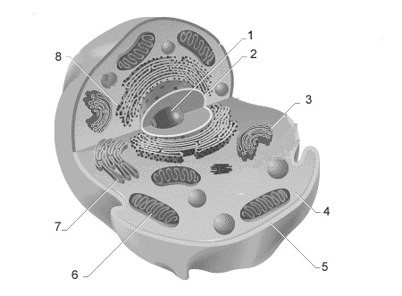
TITRE :
MINISTERE DE L’AGRICULTURE

B E C D | EXAMEN : | N° ne rien inscrire
Nom : | Spécialité ou Option :
(EN MAJUSCULES)
 | EPREUVE :
Prénoms :
Date de naissance : 19 | Centre d’épreuve :  Date :
SESSION 2005 |  | N° ne rien inscrire
France Métropolitaine
BEPA option Activités Hippiques
Spécialités : Maréchalerie

(A compléter et à rendre avec la copie)

ANNEXE N° 3

Cellule mère ou cellule fille

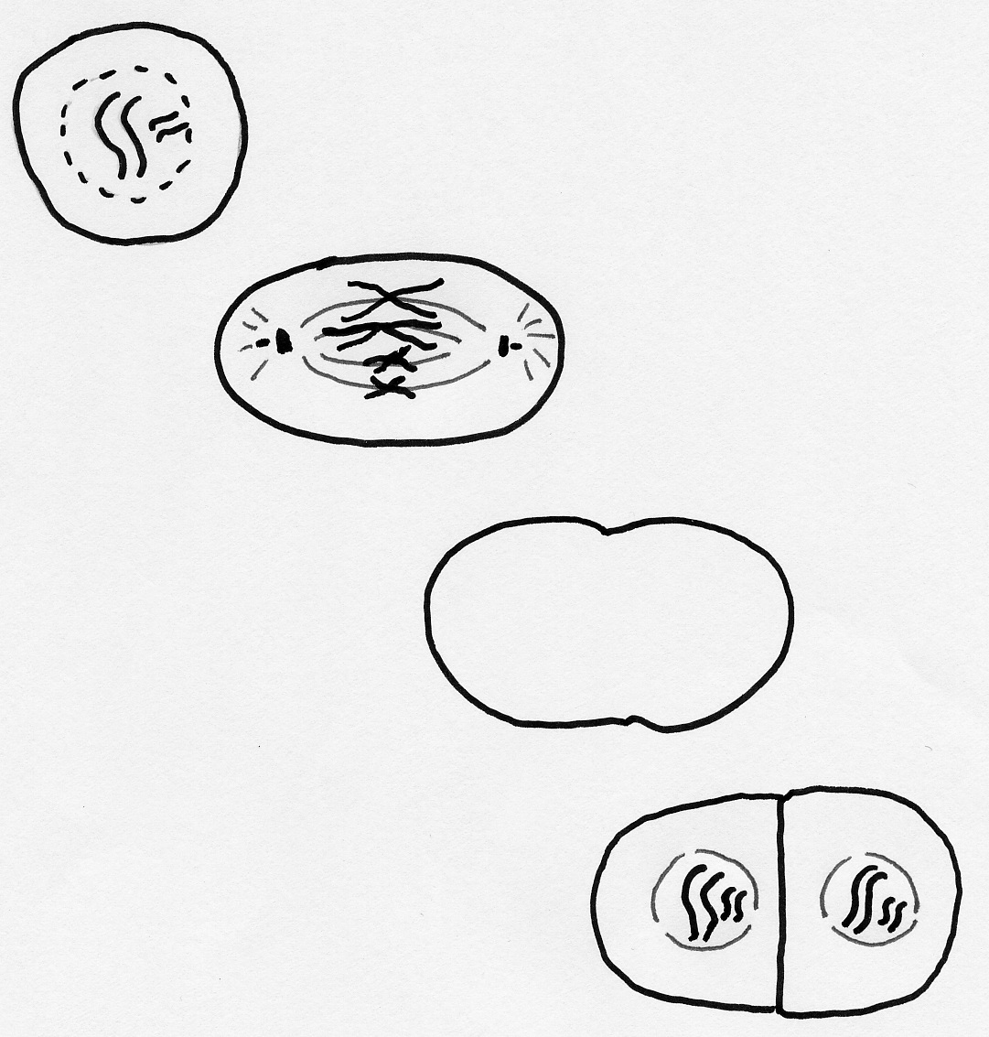
Cellule mère ou cellule fille
2n ou n Chromosomes
2n ou n Chromosomes
I
II
III
IV
Nom de cette phase :

MINISTERE DE L’AGRICULTURE

B E C D | EXAMEN : | N° ne rien inscrire
Nom : | Spécialité ou Option :
(EN MAJUSCULES)
 | EPREUVE :
Prénoms :
Date de naissance : 19 | Centre d’épreuve :  Date :
SESSION 2005 |  | N° ne rien inscrire
France Métropolitaine
BEPA option Activités Hippiques
Spécialités : Maréchalerie

(A compléter et à rendre avec la copie)

ANNEXE N° 4

A quelles familles biochimiques appartiennent les molécules suivantes ?
 | GLUCIDES | LIPIDES | PROTIDES
Amidon
Saccharose
Triglycéride
Glucose
Acide aminé
Cellulose
peptide

